ЗАЯВКА НА УЧАСТИЕ
в конкурсном отборе общеобразовательных учреждений в рамках инновационной инфраструктуры системы образования Алтайского края
стажёрская площадка
(название вида площадки)

Регистрационный номер №:_________

Дата регистрации заявки: ___________

Дата оформления заявки: « ___» ___________ 20____ г.

Информационная карта инновационного опыта

I. Данные об образовательном учреждении
№ |  | Параметры  информации | Содержание информации
1.1. |  | Муниципалитет, в котором находится образовательное учреждение | Комитет по образованию Администрации Завьяловского района Алтайского края
1.2. |  | Полное наименование образовательного учреждения | Муниципальное казенное общеобразовательное учреждение  «Харитоновская средняя общеобразовательная школа Завьяловского района»
1.3. |  | Вид образовательного учреждения | образовательная
1.4. |  | Тип образовательного учреждения | сельская
1.5. |  | Ф.И.О. руководителя учреждения | Яицкая Лариса Николаевна
1.6. |  | Количество учащихся | 118
1.7. |  | Адрес образовательного учреждения с почтовым индексом | 658616 , Алтайский край, Завьяловский район, с.Харитоново, ул.Советская,24
1.8. |  | Телефон / факс | 8(38562) 27485
1.9. |  | E-mail | larochka_677@mail.ru
1.10. |  | Web-site | http://Kharitonovskaya-Shool.narod.ru
1.11. |  | Фамилия, имя, отчество контактного лица по вопросам инновационной деятельности в образовательном учреждении | Агафонова Елена Михайловна
1.12. |  | Должность контактного лица | Педагог-психолог, начальник межрайонной  психологической службы
1.13. |  | Телефон / факс контактного лица | 89293918486
1.14. |  | E-mail контактного лица | lena-agafonova73@mail.ru
II. Сущностные характеристики представляемого
инновационного опыта
№ | Параметры информации |  |  | Содержание информации
2.1. | Тема инновации (формулировка названия нововведения (инновации), наиболее точно описывающая представляемый инновационный опыт (ИО) |  |  | Психолого-педагогическое сопровождение учебно-воспитательного процесса как ресурс повышения качества образования
2.2. | Зона обновления (какие условия и характеристики деятельности вводит новшество?) |  |  | Повышение компетенций учителя или администратора по осуществлению психолого-педагогического сопровождения учебно-воспитательного процесса.
2.3. | Характер нововведения (каким образом, за счет каких действий это новшество вводится в образовательную, управленческую практику?) |  |  | Нововведение связано с созданием условий, обеспечивающих эффективную диагностику и оценку качества образования  -через курсы повышения квалификации учителей, нормативно – правовое, методическое,  психологическое сопровождение.
2.4. | Цели и ожидаемые результаты нововведений (что и как должно измениться: в системе управления, педагогической деятельности, в школе в целом, в результатах жизнедеятельности ОУ?) |  |  | Обеспечить условия повышения качества знаний учащихся.  Ожидаемый результат:  - Готовность работать в новых условиях.  - Распространение инновационного опыта педагогических кадров школы.  - Формирование у слушателей умений создавать собственные программы по психолого-педагогическому сопровождению учебно-воспитательного процесса.  - Укрепление положительного имиджа школы.  - Привлечение инвестиций (научно-педагогических кадров учреждений высшего и дополнительного профессионального образования для сетевого консультирования стажёров, проведения учебно-практических и проектных семинаров по методике проведения стажировок для работников школы; информационных и учебно-технических ресурсов АКИПКРО и др.);  - Посещаемость страницы стажёрской площадки на сайте школы.  - Успешность участия в конкурсах.
2.5. | Субъекты разработки и реализации данного нововведения (кто в школе отвечает за данное нововведение и кто участвует в этой работе?) |  |  | Педагог-психолог, учителя и администрация школы
2.8. | Новизна представляемого ИУО (что нового появилось по отношению к уже имеющемуся опыту управления?) |  |  | Обучение учителей района, передача опыта по качественной подготовке учащихся
2.9. | Практическая значимость представляемого ИУО (что ИУО школы дает для развития практики системы внутришкольного управления, образовательного учреждения и системы образования в целом?) |  |  | Переход на более высокий уровень.
2.6. | Результаты внедрения/освоения инновации и перспективы продолжения работы в данном направлении (характер и результативность произошедших изменений в целом) |  |  | Профессиональное развитие субъектов образовательной деятельности, обеспечивающее их готовность к собственной реализации инновации на практике  В результате стажировки обучающиеся получат возможность:  - повысить уровень профессионального мастерства управленческой команды, педагогов;  - совершенствовать методическую работу в образовательном учреждении.
2.7. | Условия эффективности, риски, возможные ограничения в использовании ИО в других ОУ |  |  | -повышение качества образования;  -недостаточная материально – техническая и информационная база в других ОУ;  - отсутствие педагогов – психологов в школах района
2.8. | Продукты, отражающие представляемый ИО и позволяющие обеспечить его распространение (ресурсный пакет) |  |  | Ресурс кадровый  - Использование творческого потенциала педагогов школы  - Разработка программ, усовершенствование учебных программ  -Использование ИКТ, современных педагогических технологий  - Организация психолого-педагогического сопровождения учебно-воспитательного процесса  Социально-психологический ресурс  - Создание позитивного психологического климата  - Стимулирование деятельности, мотивация деятельности  Материально-технические ресурсы  - Обеспечение психолого-педагогического сопровождения учебно-воспитательного процесса необходимым оборудованием и ТСО  - Поиск возможностей по улучшению материально – технической базы школы  Информационные ресурсы  - программы;  - положения;  - планы сотрудничества;  - отчеты;  - разработки проектов совместных мероприятий;  - сайт школы  Методический ресурс  - Содействие профессиональному росту педагога  - Организация работы творческих проблемных групп  -Включение педагогов в освоение новых подходов и технологий психолого- педагогического сопровождения  образовательного процесса
2.9. | Возможные формы организации стажерских практик |  |  | научно-практический  семинар, презентация инновационного опыта, деловые игры, индивидуальные или дистанционные консультации, сетевое взаимодействие, посещение учебных занятий, уроков, внеклассных мероприятий, круглый стол, практикум, мастер-класс, тренинги, информирование о ходе и результатах стажерских практик с помощью Интернет – ресурсов, СМИ (внутри района)
III. Описание представляемого инновационного опыта
Для ребенка нет ничего естественнее, как развиваться, формироваться, становиться тем, кто он есть в процессе воспитания и обучения.
С. Л. Рубинштейн
Проблема качества образования встает со всей остротой в условиях социально-экономических перемен и модернизации образования. Отношение к качеству как важнейшему фактору повышения уровня жизни, экономической, социальной и экологической безопасности, как к национальной идее, как к одной из фундаментальных категорий, определяющих успешное развитие человека и общества. Это требует поиска новых целевых установок в образовательной политике, кардинального пересмотра традиционных взглядов и представлений о качестве образования и путях его обеспечения.
Современная общеобразовательная школа многообразна и сложна, она непрерывно изменяется. В общегосударственном плане новое качество образования - это его соответствие современным жизненным потребностям развития страны. В педагогическом плане - это ориентация образования не столько на усвоение обучающимися определенной суммы знаний, сколько на развитие личности. Образовательное учреждение должно формировать новую систему универсальных знаний, умений, навыков, а также опыт самостоятельной деятельности и личной ответственности обучающихся, то есть современные ключевые компетенции, что и определяет современное содержание образования.
Для нашей школы достижение нового, современного качества образования - первостепенная задача.
В систему управления качеством образования нашей школы входят все участники образовательного процесса:
-администрация, которая создает условия повышения качества образования для обучающихся и педагогов;
-учителя, которые обеспечивают условия развития личности обучающегося, проводят оценку результативности и обработку результатов образовательного процесса;
-классные руководители, которые обеспечивают взаимодействие учителей-предметников, учащихся и родителей;
- педагог-психолог, который обеспечивает психологическое сопровождение мониторинга качества образовательного процесса посредствам проведения консультаций, тренингов, индивидуальных и групповых занятии, направленных на профилактику и предупреждение нежелательных явлений, которые отражаются на качестве образовательного процесса;
-ученики, которые стремятся к самопознанию, самовоспитанию, саморазвитию, самореализации, самопрезентации;
-родители, которые создают условия в семье, обеспечивающие физическое, нравственное и интеллектуальное развитие личности ребенка.

В условиях нашего социума мы особо понимаем свою миссию, да и в условиях, когда по демографическим причинам падает количество учащихся в школе, нам нужно выглядеть достойно в конкуренции с другими школами района и сохранить все школьные кадры. Индивидом рождаются, личностью становятся. Педагогический коллектив школы в центр своей деятельности ставит ученика и все свои усилия направляет во имя его развития. Ребенок, которого мы учим, меняется на глазах. Первоклассника этого года нельзя учить так, как мы учили в первом классе нынешних выпускников. Разрабатывая педагогическую систему нашей школы, конструируя конкретную концепцию деятельности педагогического коллектива, мы видим её главный компонент – модель (образ) желаемого результата. Ребёнок есть субъект своего развития. Отсюда главная цель деятельности педагогов - создание оптимальных условий для его саморазвития и самосовершенствования.
Попадая в школьный мир, ребенок оказывается перед множеством разнообразных выборов, касающихся всех сторон жизни в нем: как учиться и строить свое отношение с учителями, как обучаться со сверстниками, как относится к тем или иным требованиям и нормам и многое другое. В помощь школьнику предлагаются окружающие его взрослые, которые в силу своей профессиональной и личностной позиции могут оказать ему разнообразную поддержку. Прежде всего – это Педагог, Родитель, Психолог.
В заданной системе четко определяется роль школьного педагога-психолога. Его задача – создавать условия для продуктивного движения ребенка по тем путям, которые он выбрал самостоятельно в соответствии с требованиями педагога и семьи.
Ведущая идея опыта:
Подвести участников к пониманию значимости ведущей цели психолого-педагогического сопровождения – создание в рамках объективно данной ребенку социально-педагогической среды условия для его максимального в данной ситуации личностного развития, обучения и сохранения психологического здоровья.
Одним из важных ресурсов повышения качества образования, как мы считаем, является психолого-педагогическое сопровождение образовательного процесса. Осуществлять комплексное сопровождение возможно только в совместной деятельности педагога-психолога и всех субъектов образовательного процесса. Одна из актуальных задач - повышение уровня психологической культуры и психологической компетентности всех специалистов образовательного учреждения, и прежде всего, учителя.
Как продуктивно организовать психолого-педагогическое сопровождение учебно-воспитательного процесса, направленного на достижение планируемых результатов образовательной программы школы?
Заинтересованность школы в решении проблемы психолого- педагогического сопровождения объясняется новым взглядом на образовательные результаты. Если предметные результаты достигаются в процессе освоения школьных дисциплин, то в достижении метапредметных особое внимание уделяется личностным результатам – ценностям, ориентирам, потребностям, интересам человека. Психолого-педагогическое сопровождение образовательного процесса способствует успешному обучению и развитию школьника, сохранению психологического здоровья, развитию коммуникативной компетенции, самоопределению и самосовершенствованию. Всё это влияет на формирование социально-успешной личности.
Опыт нашей школы раскрывает систему психолого-педагогического сопровождения всех участников образовательного процесса (детей, родителей, классных руководителей, учителей, администрации школы, медицинских работников, работников СДК, администрации сельсовета).
Психологическая служба в нашей школе функционирует восемнадцать лет. Наработана система психологического обеспечения процесса обучения и воспитания, позволяющая получать определенные результаты в формировании личности учащихся, их социализации, развитии индивидуальных возможностей и способностей.
Основные показатели качества образования МКОУ «Харитоновская СОШ Завьяловского района»:
-наличие благоприятного психологического климата взаимоотношений сотрудничества и партнерства.
- устойчивая положительная мотивация к учению учащихся и к педагогической деятельности педагогов.
-удовлетворение образовательных запросов, требований учащихся, родителей, общества.
-развитие ключевых компетентностей обучающихся
-накопление и формирование портфолио ученика и педагога.
-повышение качества образования в школе с 46 до 48%,
-ежегодно школа выпускает медалистов,
- результаты ЕГЭ за последние три года: в этом году из 11 предметов наши ученики сдавали 8. По результатам сдачи семи предметов наша школа на 1 месте в районе. Качество знаний по этим предметам выше районных, краевых, всероссийских.

№ |  | предметы | Результаты края | Результаты  района | Результаты школы | Место в районе
1 |  | Русский язык | 61,15 | 57,25 | 67,6 | 1
2 |  | Математика | 42,01 | 42,84 | 44,5 | 4
3 |  | Физика | 47,61 | 51,48 | 53,00 | 1
4 |  | Химия | 52,68 | 55,31 | 63,33 | 1
5 |  | Биология | 51,40 | 55,88 | 64,61 | 1
6 |  | История | 50,71 | 55,68 | 85 | 1
7 |  | Обществознание | 54,13 | 53,71 | 69,17 | 1
8 |  | Литература | 59,37 | 59,67 | 68,5 | 1

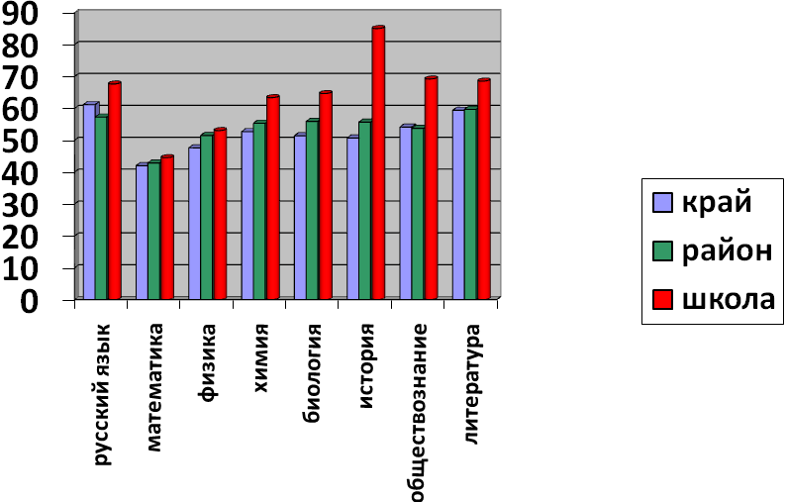

-результаты поступления выпускников за последние 3 года:
2010 год- из 12 выпускников в ВУЗЫ на бюджет поступило 8 ( 66%)
2011 год- из 10 поступило- 6, на бюджет ( 60%)
2012 год- из 15- 9 на бюджет (60%).
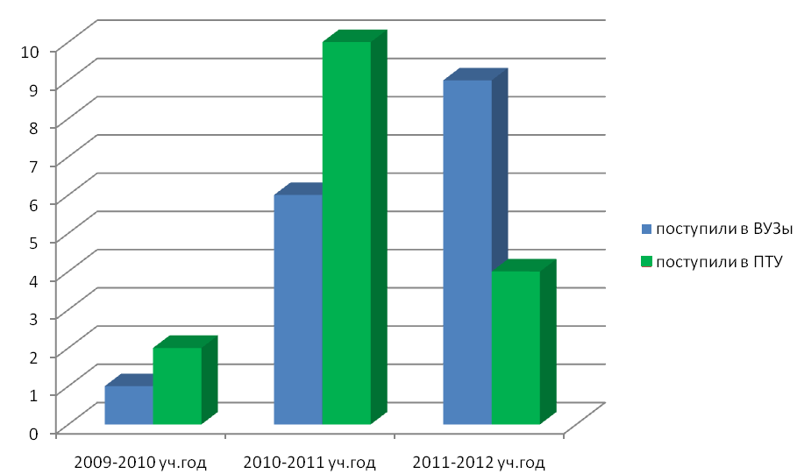

Подпись руководителя
общеобразовательного учреждения _________/Л.Н.Яицкая/

Подпись руководителя муниципального органа
управления образованием
__________/П.Д. Шиховцов/
Дата 25декабря 2012 года

